对外骨骼ZJULEEX进行运动学与动力学分析。所建立的D-H坐标系如图2-8，图中机器人正向站立状态为零位。用 D-H 法对机器人建模，每个参数都有具体的几何意义：表示绕轴从轴旋转到轴的角度，为相邻两轴线i和i+1之间的距离， 表示沿轴从移动到轴的距离，为绕轴从旋转到的角度。根据上述参数的定义得到机器人的 D-H参数表，见表2-3。该表可以得到各个坐标系的坐标变换矩阵，建立起各个坐标系之间的关系，进而对外骨骼进行运动学求解。

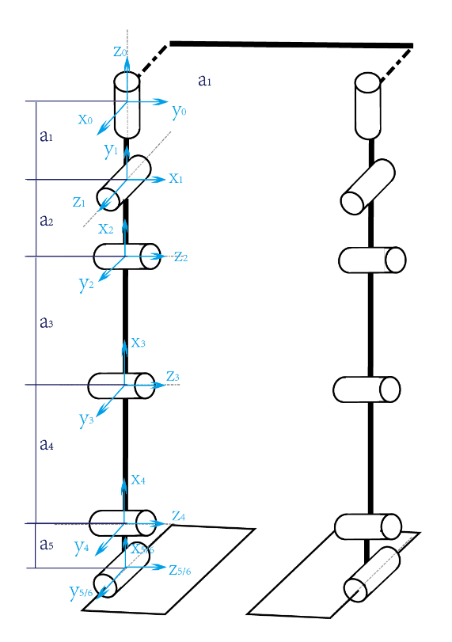 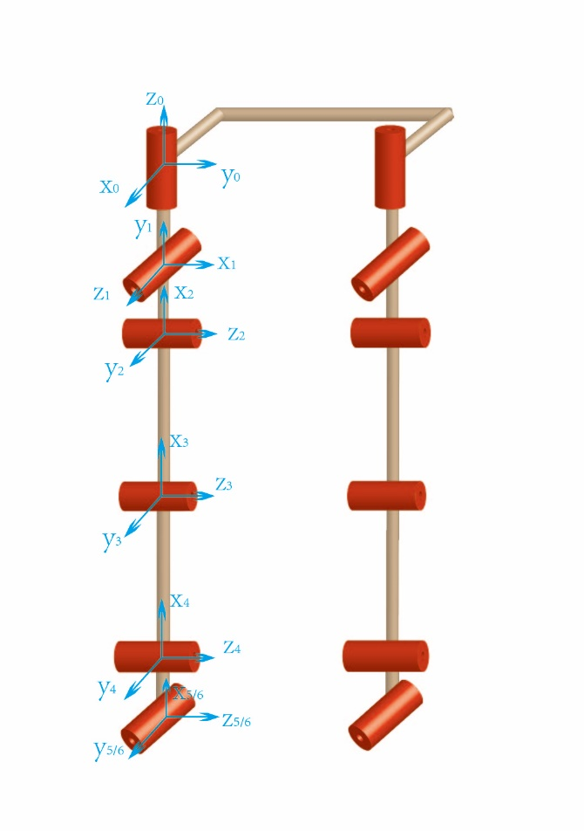

表2-3外骨骼机器人D-H参数表

|  |  |  |  |  |
| --- | --- | --- | --- | --- |
| i |  |  |  |  |
| 1 | θ1(0°) | 90° | 0 | -a1 |
| 2 | θ2(+90°) | 90° | -a2 | 0 |
| 3 | θ3(0°) | 0° | -a3 | 0 |
| 4 | θ4(0°) | 0° | -a4 | 0 |
| 5 | θ5(0°) | 90° | -a5 | 0 |
| 6 | θ6(0°) | 0° | 0 | 0 |

在外骨骼机器人的坐标系的基础上，就可以通过坐标变换矩阵将各个坐标系之间相互联系起来，相邻连杆 i 相对连杆 i-1 的位置可以通过四次坐标变换用矩阵 Ai 表示：



展开上式得



因此坐标系 Oi 相对基坐标系 O0 的变换矩阵 可以通过一系列坐标变换矩阵 Ai表示，即。坐标系O1到O6的变换矩阵依次为：

 

  















































